2021届毕业生春季招聘会（医疗卫生类专场）

用人单位进校访客申请流程

一、扫描下方访客码
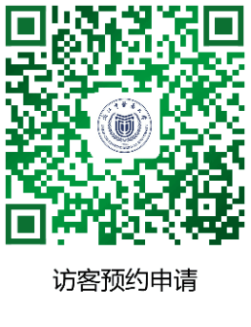
- 填写注意事项
1.被访校区：滨文校区
2.被访部门：【2021届毕业生招聘会】（最后一个选项）
3.被访人：就业指导中心（务必精确填写，否则后台收不到申请）
4.来访单位：参会的用人单位名称（请根据报名单位如实填写，临时参会单位原则上不通过）
5.来访时间：3月28日 08:30
6.结束时间：根据实际结束时间填写
7.来访事由：参加2021届毕业生春季招聘会
8.来访人员信息请与实际参会人员填写，如有车辆进入请务必填写车牌号。
9.建议一家单位只申请一次，可以添加多个来访人员信息，参会代表原则上不超过 2 人。
请在3月27日之前完成访客的申请，就业指导中心会组织专人进行审核，审核通过后用人单位凭访客码和浙江健康码测温进校，车辆请服从现场安保指挥有序停放。
浙江中医药大学就业指导中心
2021年3月16日

